职业卫生技术报告网上公示单
用人单位 | 微山县鹍鹏钙业有限公司 |  |  | 联系人 | 张经理
项目名称 | 现状评价 |  |  | 建设地址 | 济宁市微山县
类别 | 职业病危害预评价£ 职业病防护设施设计专篇£  职业病危害控制效果评价□ 职业病危害现状评价R  检测评价□ 其它 □
项目简介 | 微山县鹍鹏钙业有限公司位于山东省济宁市微山县两城乡两城一村，统一社会信用代码：913708265578632092。公司成立于2020年06月12日，公司类型：有限责任公司，法定代表人为张继忠，企业注册资本：壹仟万元整。公司经营范围：加工、销售、碳酸钙粉、氧化钙、氢氧化钙；销售；石材、建筑材料；机械社保租赁。（依法须经批准的项目，经相关部门批准后方可开展经营活动）。
报告编号 | JNHAXP2022-014 |  | 报告时间 |  | 2022.10
 | 类别 | 姓名 | 技术职务 |  | 资质证书号
项目组人员名单 | 编写人 | 孔庆南 | 工程师 |  | 鲁J20210228
项目组人员名单 | 编写人 | 王翠翠 | 工程师 |  | 鲁P20210467
项目组人员名单 | 编写人 | 赵青 | 工程师 |  | 鲁J20210222
项目组人员名单 | 编写人 | 于宪成 | 助理工程师 |  | 鲁J20210231
项目组人员名单 | 编写人 | 梁长平 | - |  | 鲁P20210223
项目组人员名单 | 审核人 | 刘庆和 | 高级同等能力 |  | 鲁P20210218
项目组人员名单 | 签发人 | 孔庆虎 | 工程师 |  | 鲁P20210215
现场调查 | 调查人 | 王翠翠 | 显著标志物前照片 | 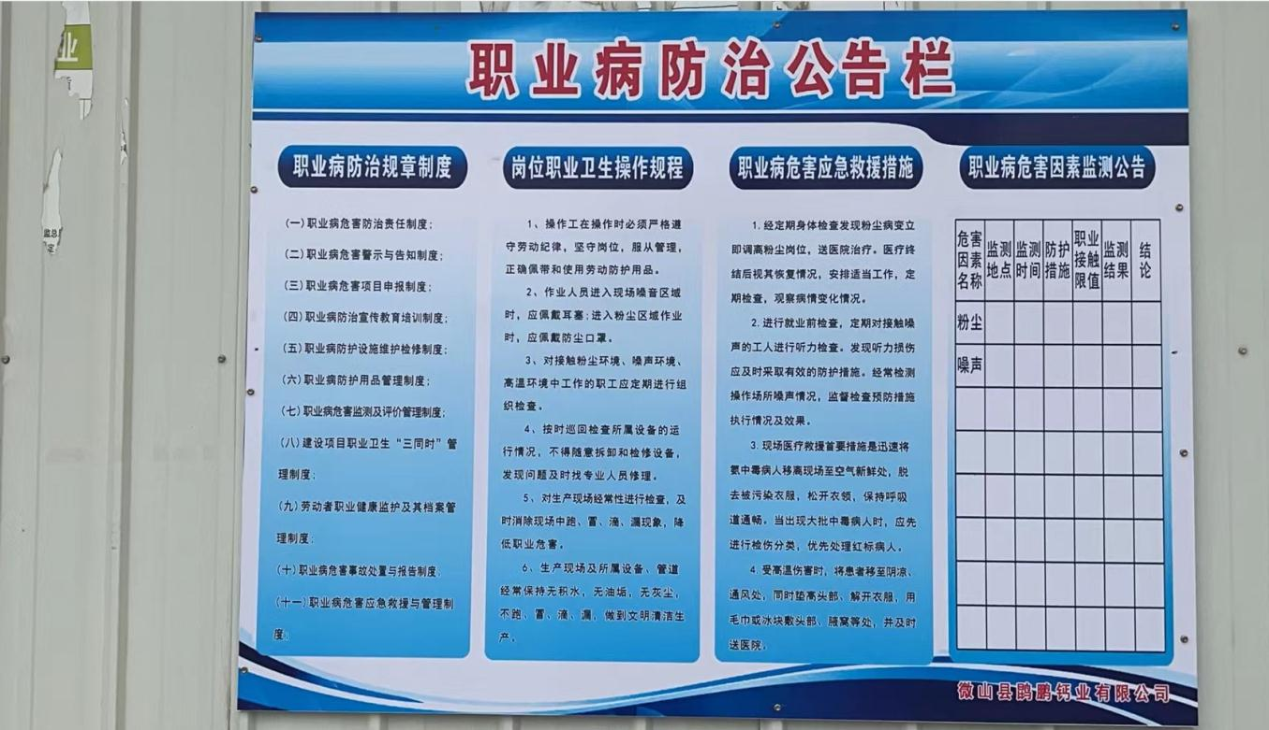 | 工作照片 | 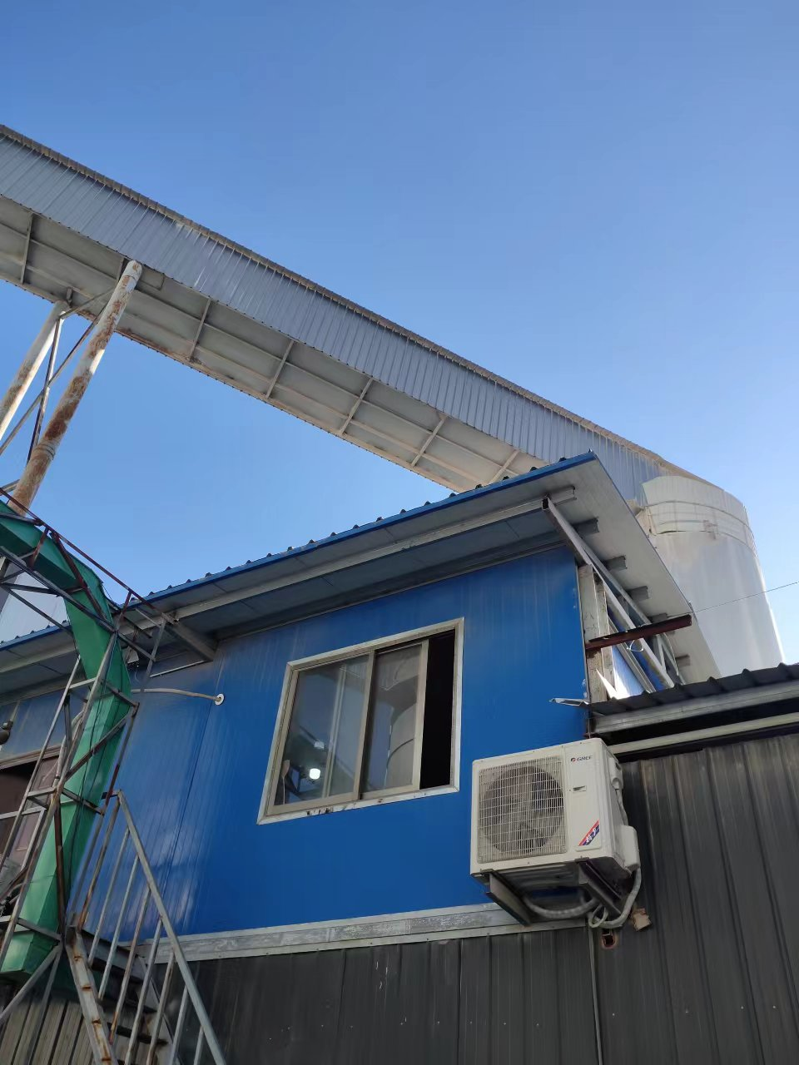
现场调查 | 调查人 | 于宪成
现场调查 | 调查人 | -
现场调查 | 用人单位陪同人 | 张作鹏
现场调查 | 日期 | 2022.08.20
现场检  测采样 | 检测采样人 | 王翠翠 | 显著标志物前照片 | 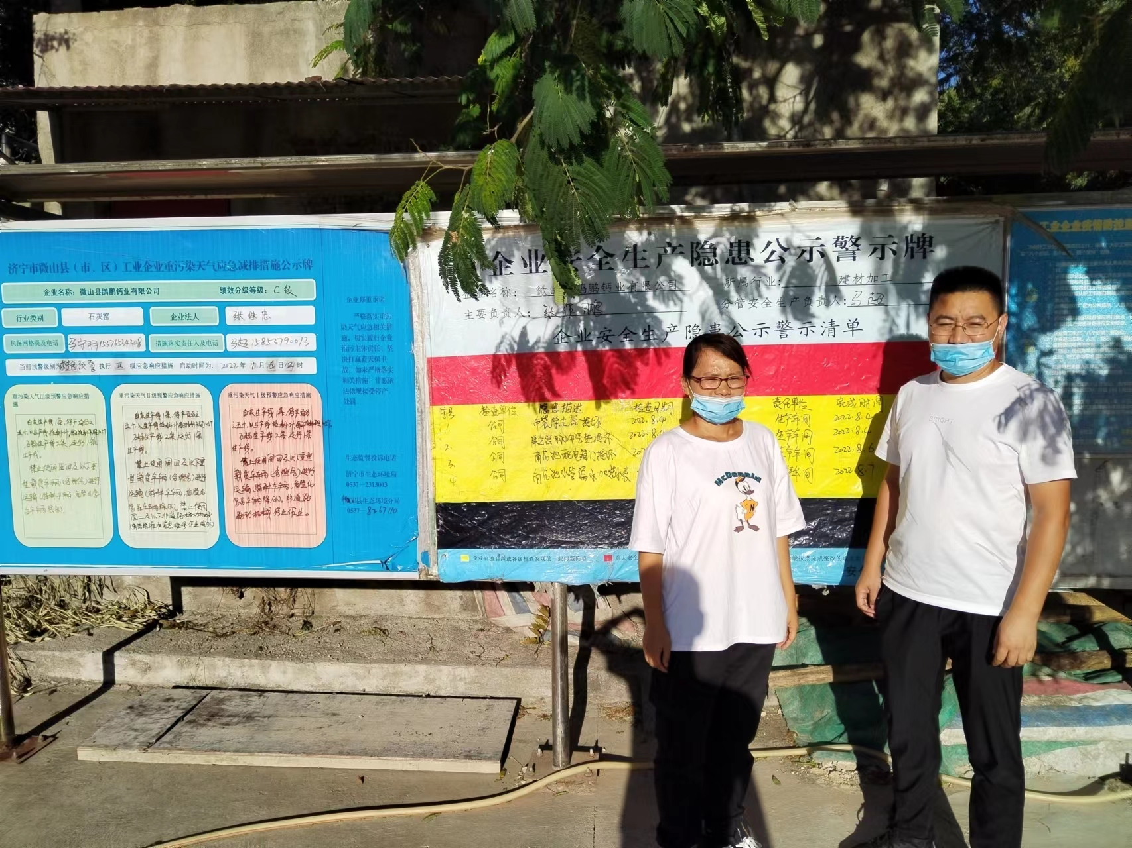 | 工作照片 | 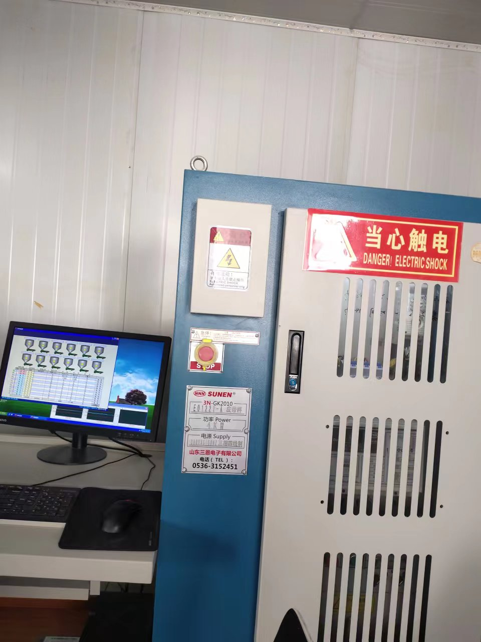
现场检  测采样 | 检测采样人 | 于宪成
现场检  测采样 | 检测采样人 | -
现场检  测采样 | 用人单位陪同人 | 张作鹏
现场检  测采样 | 日期 | 2022.08.23-2022.08.25
职业病危害因素及检测结果 | 建设项目生产过程中职业病危害因素 | 一氧化碳、二氧化碳、氮氧化物、二氧化硫、煤尘、石灰石粉尘、氧化钙、电焊烟尘、噪声、高温、工频电场等
职业病危害因素及检测结果 | 检测结果 | 职业病危害因素检测结果均符合标准要求。
评价结论 | 职业病危害风险分类 | 属于“职业病危害严重”的建设项目
评价结论 | 综合结论 | 根据企业现有职业病危害因素存在情况和采取的职业病防护措施、职业卫生管理措施、应急救援措施等情况综合评估，用人单位在已采取的职业卫生防护措施的基础上，应根据本报告书提出的建议，对存在问题进行整改。用人单位的职业病防治基本符合国家职业病防治法等相关法律、法规要求。
技术审查专家组评审意见(需要评审的项目) |  | 略

